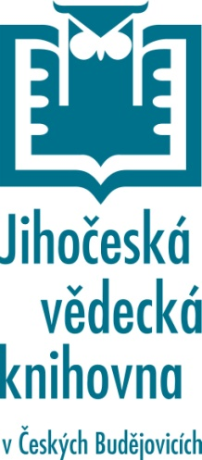
Tisková zpráva
2. 10. 2020, České Budějovice

Týden knihoven a díla nedostupná na trhu

První říjnový týden tradičně patří Týdnu knihoven, kdy naše knihovna pořádá pro veřejnost řadu kulturních a vzdělávacích akcí. Letošní nouzový stav ale bohužel zkomplikoval jejich uspořádání. Akce připravené na tento týden knihovna nakonec odvolala. Čtenáři však nebudou ochuzeni, těšit se mohou na novou službu. Zpřístupněny v on-line prostředí jim jsou dokumenty (knihy, časopisy, noviny atd.) nedostupné na trhu a vydané do roku 1989. Díky této službě si čtenáři dohledají mnoho knih, časopisů, novinových článků, které už pro sebe považovali za nedostupné. Služba je pro čtenáře knihovny zdarma.

Na volném internetu je k dispozici jen část toho, co se v minulosti zdigitalizovalo (např. historické knihovní fondy, staré tisky…). Mladší digitalizované dokumenty většinou dostupné nebyly, protože jsou chráněny autorským zákonem tzn. nelze s nimi volně nakládat, pokud od smrti autora neuplynulo 70 a více let. Tento stav se nyní díky intenzivnímu úsilí knihovnické komunity posunul a zpřístupňovány jsou nyní i takto chráněné dokumenty vydané na území ČR do roku 1989 neexistuje-li na trhu dostupné vydání těchto děl. Díla nedostupná na trhu spravuje a zpřístupňuje Národní knihovna ČR. Knihovny díky spolupráci s Národní knihovnou ČR mohou svým čtenářům tato díla zpřístupnit.

„Jihočeská vědecká knihovna proto uzavřela s Národní knihovnou ČR smlouvu na využívání Národní digitální knihovny a díky tomu svým registrovaným uživatelům zpřístupňuje v digitální podobě více jak 75.000 dokumentů“, uvádí Zuzana Hájková, náměstkyně ředitele pro knihovnické služby. Pro on-line čtení jsou k dispozici plné texty dokumentů (knihy, časopisy, noviny atd.). Přistoupit k těmto dílům může každý registrovaný čtenář budějovické knihovny jednoduše přes katalog knihovny. Národní knihovna ČR bude postupně databázi děl nedostupných na trhu rozšiřovat o díla vydaná do roku 2007.

Podrobněji na https://www.cbvk.cz/dila_nedostupna_na_trhu.html

V průběhu celostátní akce Týden knihoven (5.10. - 11. 10. 2020) získají všechny knihovny možnost rozdávat svým čtenářům vybrané e-knihy zdarma. I naši čtenáři budou mít možnost stáhnout si balíček 5 připravených e-knih. Nejedná se o běžnou eVýpůjčku a tyto e-knihy zůstanou čtenářům natrvalo. Více na www.cbvk.cz

Bližší informace k nové službě:
PhDr. Zuzana Hájková, náměstkyně ředitele, JVK hajkova@cbvk.cz, 727 808 439

Mgr. Petra Mašínová
projektová pracovnice
Jihočeská vědecká knihovna
Lidická 1, 370 01 České Budějovice
tel: 386 111 233, 602 540 320
e-mail: masinova@cbvk.cz

